 | Ministério da Educação  UNIVERSIDADE TECNOLÓGICA FEDERAL DO PARANÁ  Campus Guarapuava | 

Curso de Tecnologia em Sistemas para Internet
Disciplina de Fundamentos em Servidores Web
Professora Sediane Carmem Lunardi Hernandes
ATIVIDADE AVALIATIVA 02

REGRAS:
- As atividades solicitadas devem ser realizadas em sala e devem ter a data de hoje (06 de maio de 2024).
- Um guia para a realização das atividades se encontra abaixo e ajudará você na realização da configuração do domínio.
- A sequência dos comandos deve estar presente no relatório.
- Os prints das telas devem estar presentes no relatório da avaliação. Se os prints das telas e os logs não forem apresentados, a atividade ficará somente como um registro, sem computação de nota. Os prints de tela NÃO devem ser recortados. Devem aparecer por inteiro como abaixo (realizar a captura de tela e colar no relatório diretamente).
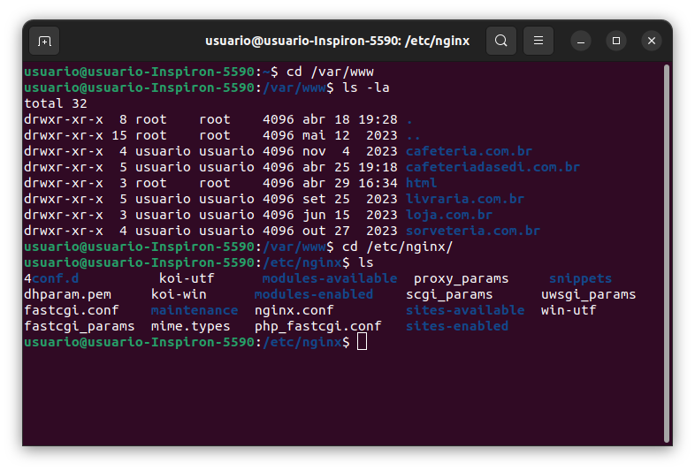
- Os slides das aulas podem ser consultados para a realização das atividades solicitadas.
- O aluno tem o direito de utilizar o computador no qual realizou as atividades de configuração do domínio da cafeteria com a configuração de página não encontrada e de manutenção. O aluno que não participou das aulas deverá aguardar a professora alocar uma máquina específica para ele realizar a avaliação.
Curso de Tecnologia em Sistemas para Internet
Disciplina de Fundamentos em Servidores Web
Professora Sediane Carmem Lunardi Hernandes
ATIVIDADE AVALIATIVA 02
1º. semestre de 2024

Acadêmico:Emanuel dos Santos Kanetchny Nota: _______
Domínio sorteado: 19. hoteldalagoa.com.br
Número do patrimônio do computador utilizado: Notebook Proprio

CONTEXTO: Você precisa criar um domínio para uma empresa (a ser sorteada em sala) e fazer com que o servidor NGINX sirva as diversas páginas do seu domínio. Para isso você precisará executar algumas ações. O checklist abaixo irá auxiliá-lo nesta tarefa. Ao final você deverá enviar relatório em pdf no Moodle (modelo disponível no Moodle) com os prints das atividades realizadas. Os arquivos de log de acesso e erro também devem ser carregados no Moodle.

PARTE I - CRIANDO DIRETÓRIO DE PÁGINAS PARA SEU DOMÍNIO
- Foi criado um diretório para seu domínio? (X) Sim ( ) Não
- Qual é o nome desse diretório?
Resposta: hoteldalagoa.com.br
- Dentro da estrutura de diretórios do sistema operacional, qual o path absoluto (caminho completo desde a raiz do sistema operacional) do domínio?
Resposta: /var/www/hoteldalagoa.com.br
- Dentro do diretório referente ao seu domínio foi criado o diretório html para que as páginas sejam armazenadas e servidas pelo NGINX? (X) Sim ( ) Não
- Dentro do diretório html foi criada a página index.html? (X) Sim ( ) Não
Prints das tela mostrando que as tarefas da PARTE I foram realizadas (colar aqui).

PARTE II - ALTERANDO AS PERMISSÃO DE ACESSO AO DOMÍNIO
- Que comandos foram utilizados para alterar o usuário e o grupo dono do seu domínio?
Resposta:
Comando para mudar o usuário: sudo chown -R kani /var/www/livraria.com.br/
Comando para alterar o grupo: sudo chgrp -R kani /var/www/livraria.com.br/
- Listou a alteração realizada? (X) Sim ( ) Não
- Que comando utilizou para alterar as permissões de acesso para o diretório relacionado ao seu domínio de forma que:
(i) o proprietário leia, grave e execute os arquivos;
(ii) o grupo e os outros apenas podem ler e executar.
Resposta: sudo chmod -R 755 /var/www/livraria.com.br/
Prints das tela mostrando que as tarefas da PARTE II foram realizadas (colar aqui).

PARTE III - CONFIGURANDO O SERVIDOR VIRTUAL DO SEU DOMÍNIO
- Qual o path absoluto da configuração do server block ou servidor virtual (virtual host) para servir a página do seu domínio?
Resposta: /var/www/hoteldalagoa.com.br/status-pages/
- Adicionou as duas linhas de log no server block? (X) Sim ( ) Não
- Coloque o que foi alterado no server block ou servidor virtual para que o servidor NGINX atenda as requisições do seu domínio e armazene logs de acesso e erro (pode colar):
Server {
access_log /var/www/hoteldalagoa.com.br/logs/nginx_access.log;
error_log /var/www/hoteldalagoa.com.br/logs/nginx_error.log;

}
- Criou o diretório de logs em /var/www/seu_dominio/? (X) Sim ( ) Não
- Criou os dois arquivos de log: nginx_access.log e nginx_error.log? (X) Sim ( ) Não
- Qual o comando utilizado para criar o link para o arquivo do server block ou servidor virtual no diretório sites-enabled.
Resposta: sudo ls -s /etc/nginx/sites-available/hoteldalagoa.com.br /etc/nginx/sites-enabled/
- O que foi adicionado ao arquivo hosts (/etc/hosts)? Esse arquivo deverá ter pelo menos o IP de dois outros domínios configurados em sala.
Resposta: 127.0.0.1 hoteldalagoa.com.br
- Qual o comando para verificar se não existem erros de sintaxe em qualquer de seus arquivos do NGINX.
Resposta: sudo nginx -t
- Qual o comando para restartar o serviço e habilitar as modificações de configuração realizadas no NGINX.
Resposta: sudo systemctl restart nginx
- Verificou o status do servidor? (X) Sim Não ( ). Qual o comando utilizado?
Resposta: sudo systemctl status nginx
- Testou no browser se o servidor NGINX está servindo o seu domínio (testar em 3 abas para gravar o log de acesso)? (X) Sim ( ) Não
Colar pelo menos um print do browser mostrando que a página do domínio está funcionando.
Prints das tela mostrando que as tarefas da PARTE III foram realizadas (colar aqui). Necessidade de colar a saída da verificação junto com a tela que mostra o status do nginx.

PARTE IV - PÁGINA NÃO ENCONTRADA E MANUTENÇÃO
- Dentro da estrutura de diretórios do sistema operacional, qual o path absoluto das páginas de status (status-pages), especialmente da página não encontrada, do domínio?
Resposta: /var/www/hoteldalagoa.com.br
- Dentro do diretório referente ao seu domínio, em que as páginas de status devem ser salvas, foi criado a página não encontrada? (X) Sim ( ) Não
- Coloque o que foi alterado no server block ou servidor virtual para que o servidor NGINX responda a página não encontrada do seu domínio (pode colar):
server {
listen 80;
listen [::]:80;

server_name hoteldalagoa.com.br www.hoteldalagoa.com.br;
root /var/www/hoteldalagoa.com.br/html/;
index index.html index.htm;

error_page 404 /404.html;
location = /404.html {
#try_files $uri $uri/ =404;
root /var/www/hoteldalagoa.com.br/status-pages/;
internal;
}

}
- Foi testado se o servidor NGINX está respondendo as páginas não encontradas do seu domínio? (X) Sim ( ) Não
- Que comando utilizou para criar o diretório maintenance em /etc/nginx?
Resposta: sudo mkdir /etc/nginx/maintenance
- Dentro do diretório referente ao seu domínio, em que as páginas de status devem ser salvas, foi criado a página de manutenção? (X) Sim ( ) Não
- Coloque o que foi alterado na server block ou servidor virtual para que o servidor NGINX responda a manutenções em seu domínio (pode colar):
Server {

location / {
if (-f /etc/nginx/maintenance/$server_name){
return 503;
}
}
access_log /var/www/hoteldalagoa.com.br/logs/nginx_access.log;
error_log /var/www/hoteldalagoa.com.br/logs/nginx_error.log;

error_page 503 /503.html;
location = /503.html{
root /var/www/hoteldalagoa.com.br/status-pages;
internal;
}

}
- Qual comando foi utilizado para ativar a página de manutenção?
Resposta: sudo touch /etc/nginx/maintenance/hoteldalagoa.com.br
- Qual o comando foi utilizado para reativar seu site novamente?
Resposta: sudo rm /etc/nginx/maintenance/hoteldalagoa.com.br
- Foi testado se o servidor NGINX está respondendo a página de manutenção do seu domínio? ( ) Sim (X) Não ( )
- Colar pelo menos um print do browser mostrando que a página de manutenção está funcionando.
- Colar pelo menos um print do browser mostrando que a página de manutenção e a página não encontrada está funcionando.
- Colocar a parte do arquivo access.log em que mostra o código de estado (se puder):
              - 200 (página enviada pelo servidor para o cliente ok – pedido bem sucedido). Pelo menos 3 linhas. Para isso pode abrir 3 abas do navegador para o domínio configurado.
              - 404 – página não encontrada.
              - 503 – página em manutenção.
              - 200 – página obtida com sucesso depois de reativada por estar em manutenção.
Prints das tela mostrando que as tarefas foram da PARTE IV foram realizadas (colar aqui).

Ponto adicional (0,5 pontos): apresentar o domínio cafeteria ou livraria funcionando (o que você já fez em sala). Prints do browser e conteúdo dos diretórios: sites-available, sites-enabled e /var/www/<seu_domínio>.

- Criação do Dominio

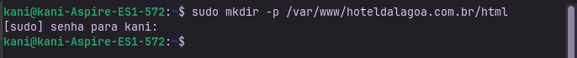


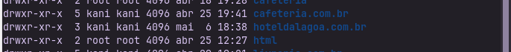
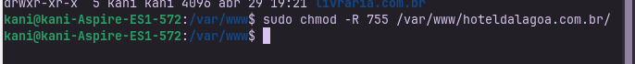
-Criação do html

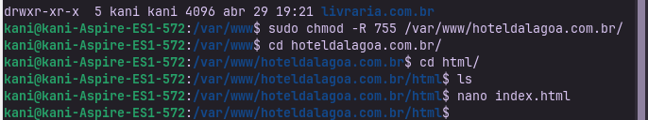

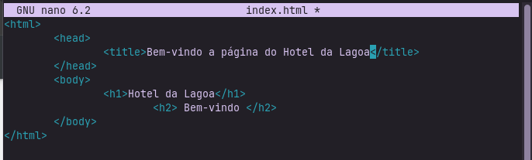

-Criação do server block

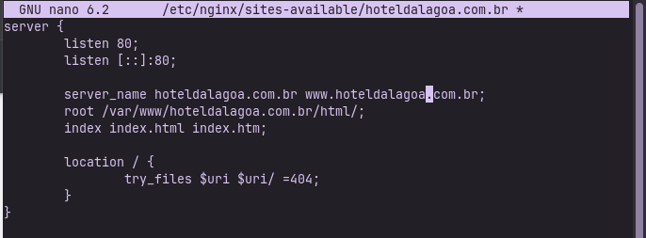

- Habilitar o arquivo

- Ajuste de Memoria

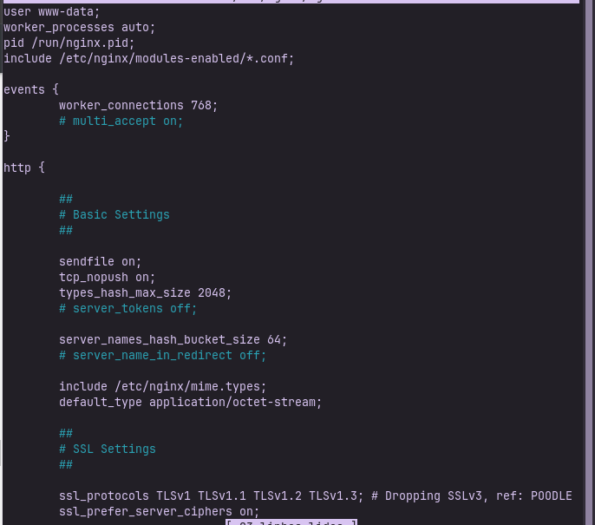
- Hosts

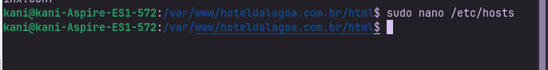

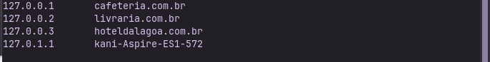
- Ortografia

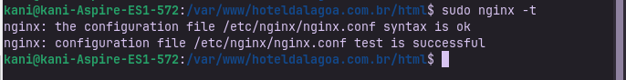

- Teste do Dominio

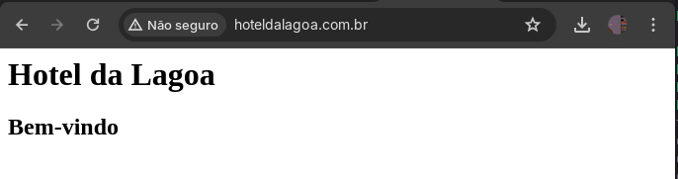
- Criação da Status Pages

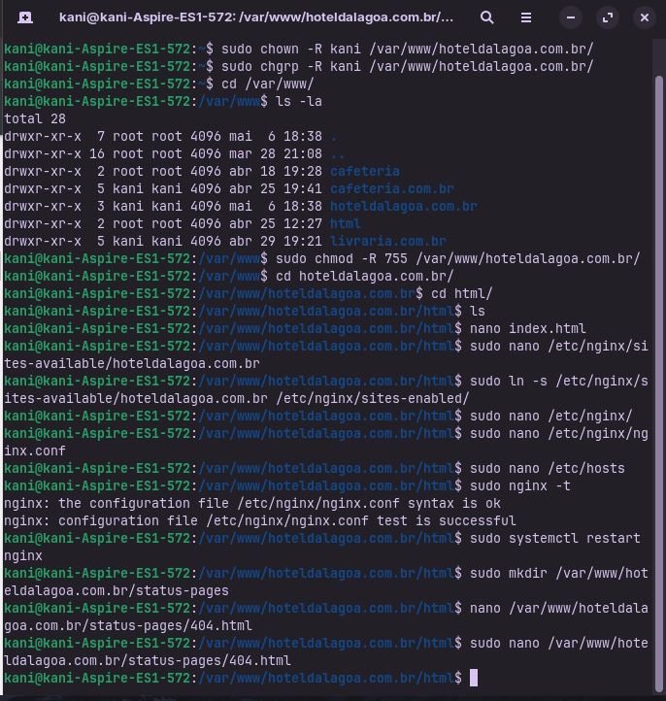
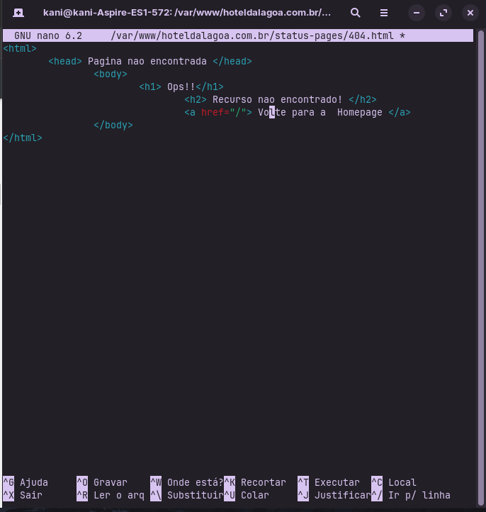

- Adicionando o 404

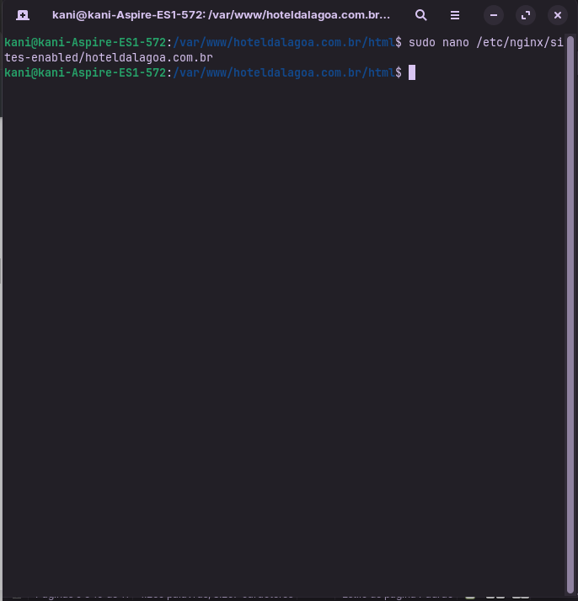

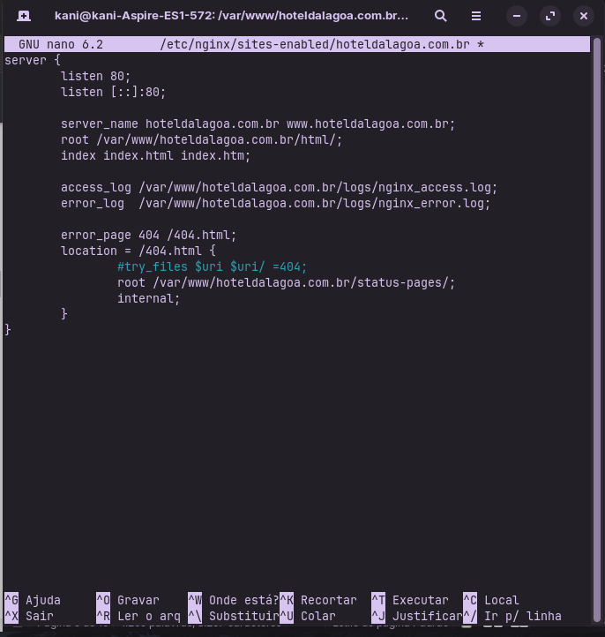

-Criação dos logs de erros

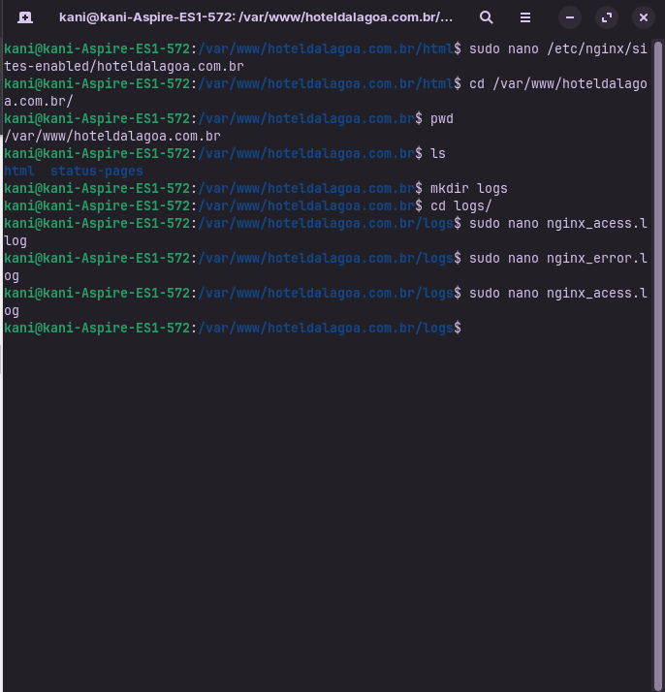

-Teste do erro de Ortografia

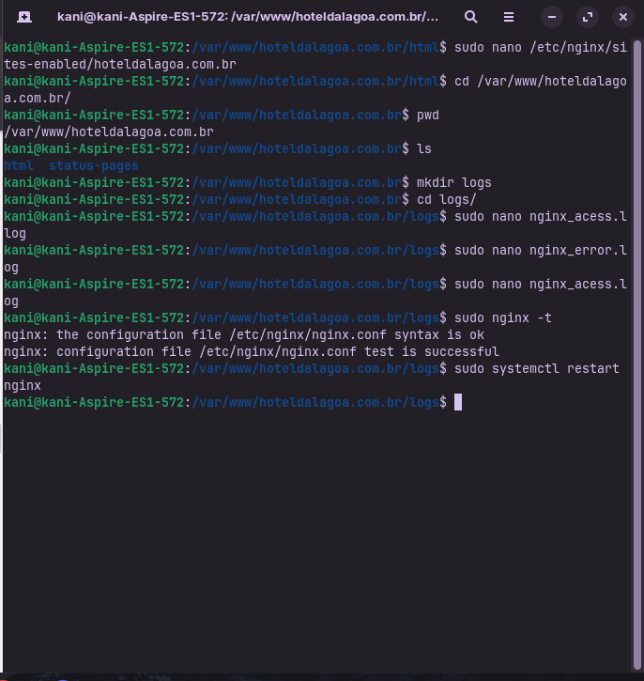

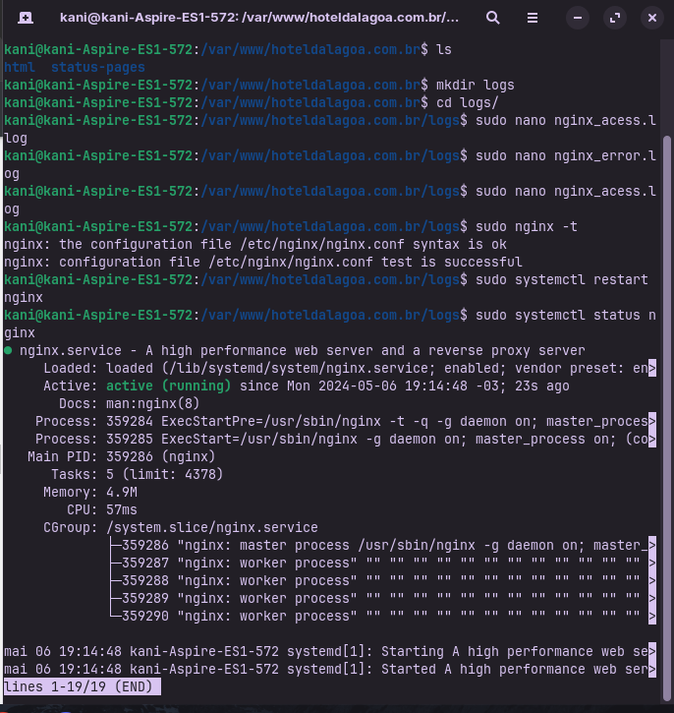

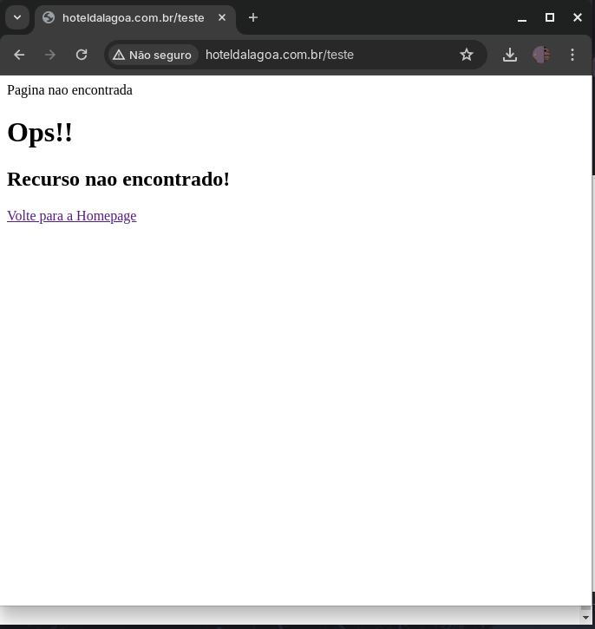
(Botao homepage funciona)

-Fazendo o status de Manutenção

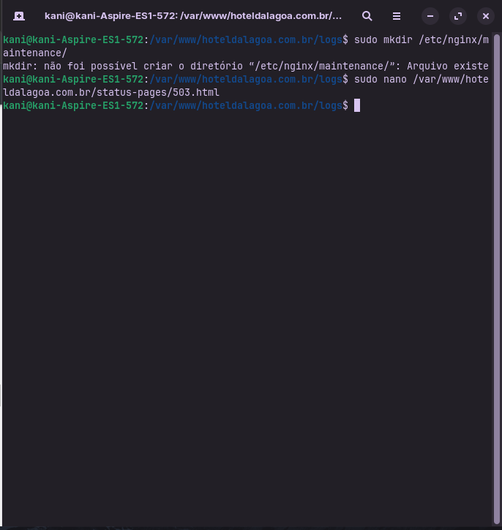

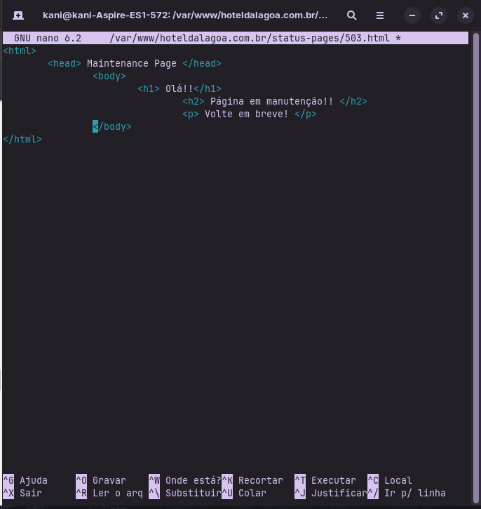

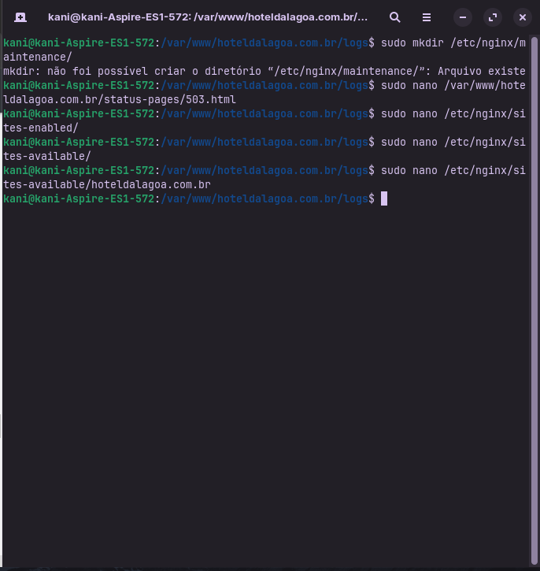
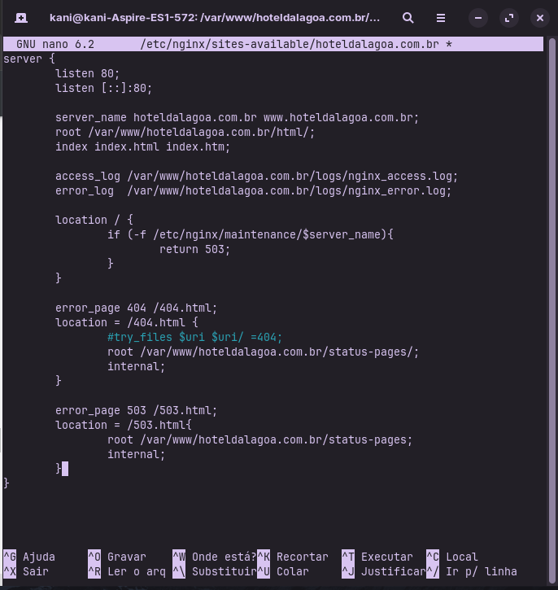

-Finalizando e testando a manutenção

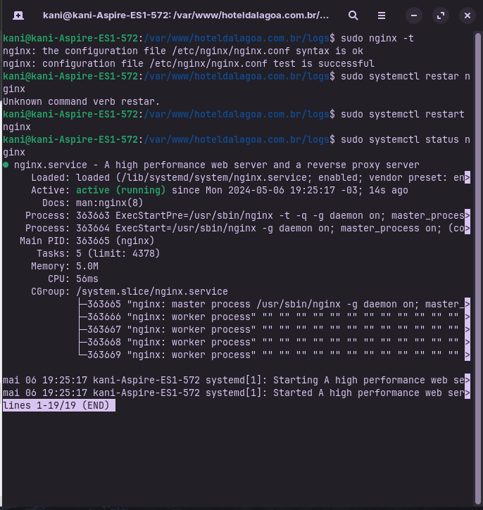

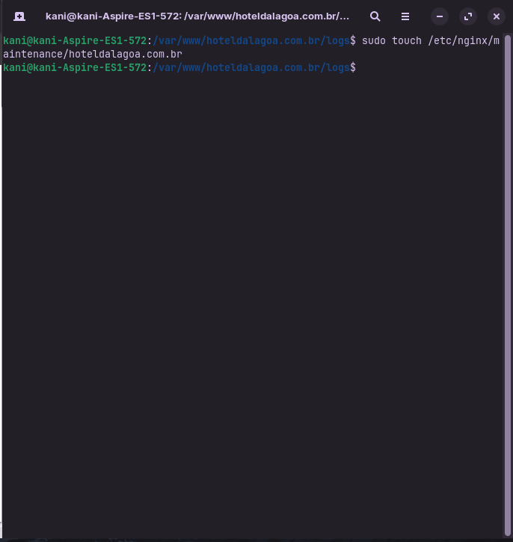
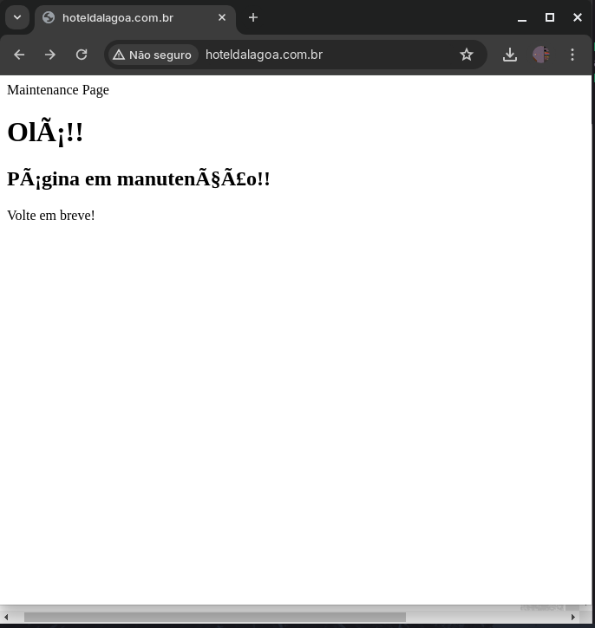
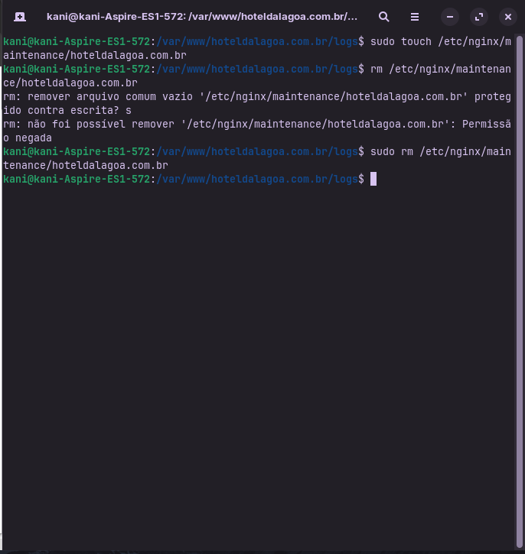
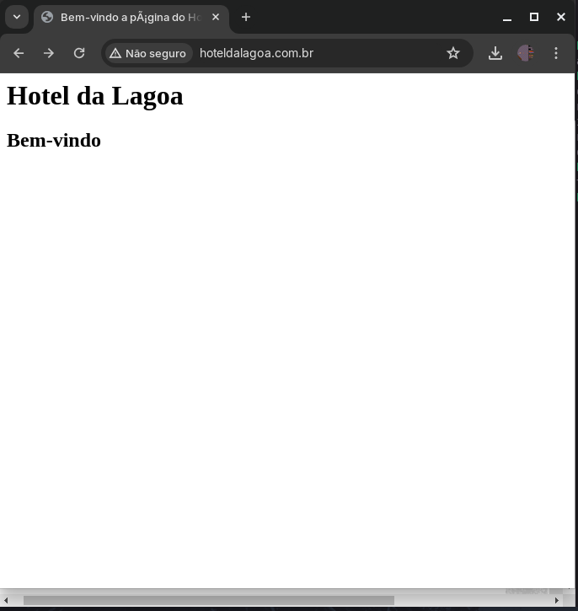

-Site da cafeteria funcionando
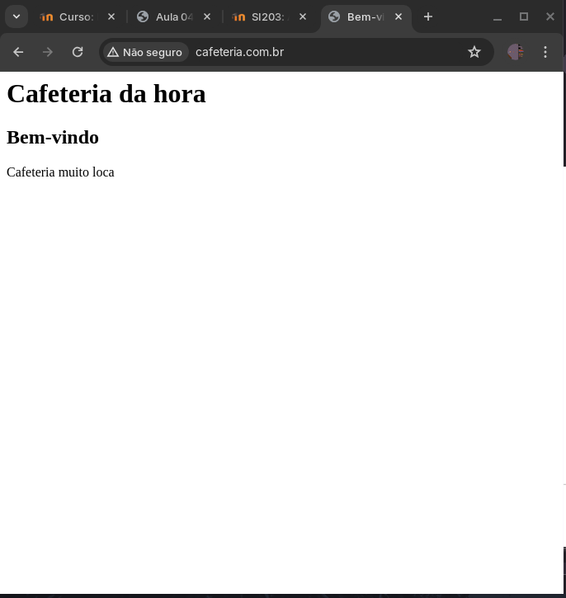
a

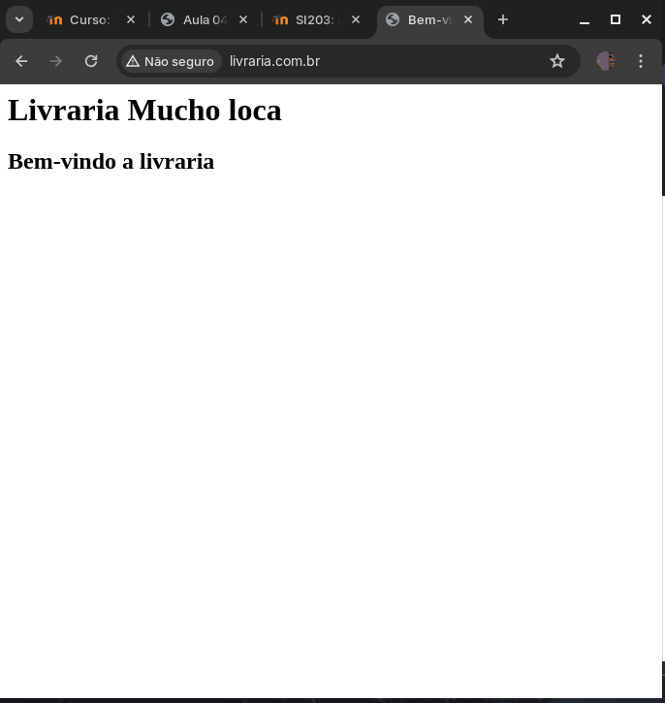
a

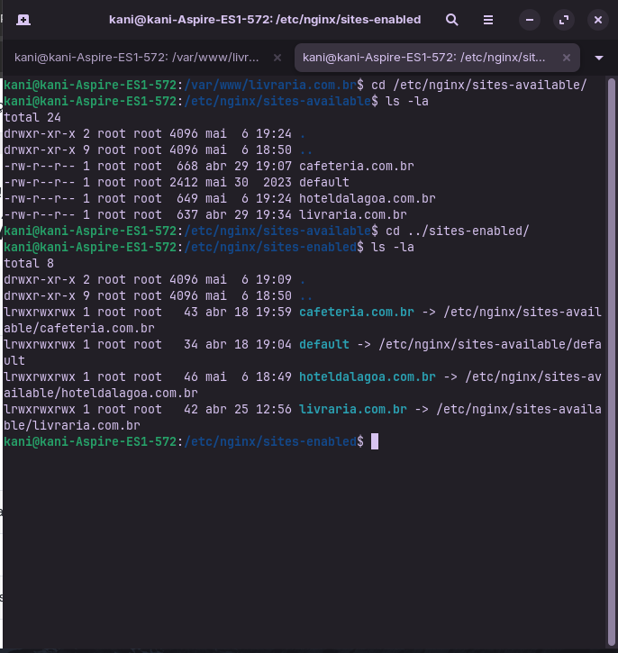
a

